О ходе проведения месячника

16.04.2024 года, с целью обеспечения санитарно-эпидемиологического благополучия работников организаций агропромышленного комплекса, здоровых и безопасных условий труда, предупреждения несчастных случаев на производстве и реализации поручения Гродненского областного исполнительного комитета «О проведении месячника безопасности труда» во время проведения весенних полевых работ, специалистом Кореличского районного ЦГЭ Каляда О.Н. совместно с председателем районного профсоюза агропромышленного комплекса Пеньковской И.Л. проведено обследование 4 объектов (РММ аг. Оюцевичи, склад для хранения пестицидов и агрохимикатов аг.Оюцевичи, столовая аг.Оюцевичи, МТК аг. Оюцевичи КСПУП «Птицефабрика Красноармейская») с оценкой соблюдения санитарно-эпидемиологических требований к условиям труда работников сельскохозяйственных организаций.
В ходе обследования выявлены нарушения в содержании производственной и прилегающей территории, санитарно-технического состояния производственных, вспомогательных и санитарно-бытовых помещений, оборудования:
КСПУП «Птицефабрика Красноармейская» РММ аг.Оюцевичи:
- территория РММ не содержится в чистоте (не упорядочено хранение металлолома и шифера):
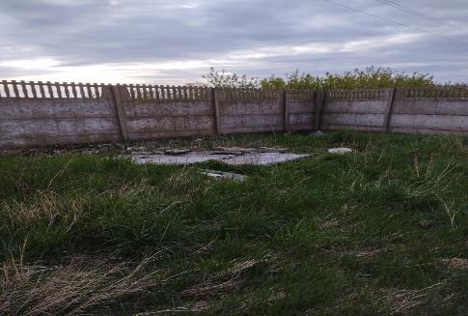

- душевая не содержится в чистоте, резиновые коврики не подвергаются мойке и дезинфекции:
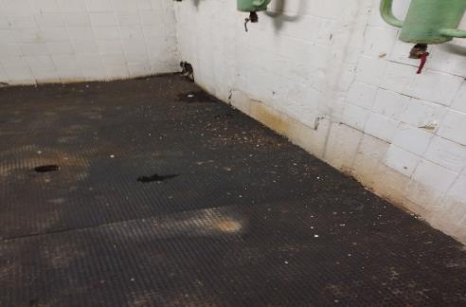
- в помещении душевой умывальная раковина не содержится в чистоте, отсутствуют моющие средства и разовые полотенца:
- в помещении душевой оконные проемы не имеют целостного остекления:
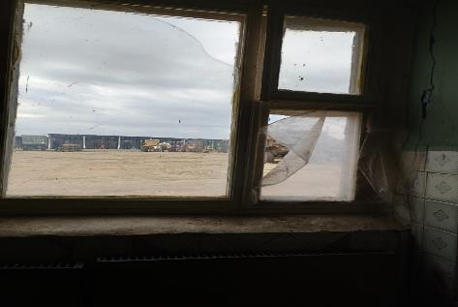

- надворный туалет на территории РММ не содержится в чистоте:
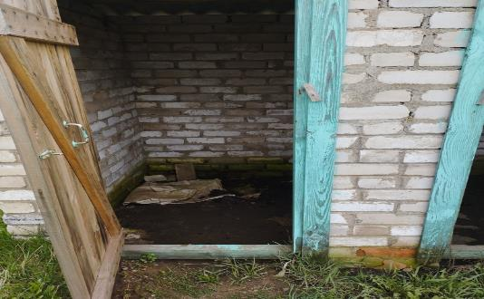

- потолок в токарном цеху потолок не поддерживается в исправном состоянии:
- в общеремонтной зоне осмотровые ямы не содержатся в чистоте (имеется скопление мусора):
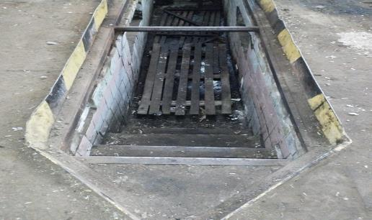

- в аптечке первой помощи универсальной допущено хранение лекарственных средств с истекшим сроком годности;
- в РММ емкость для временного хранения отходов переполнена:
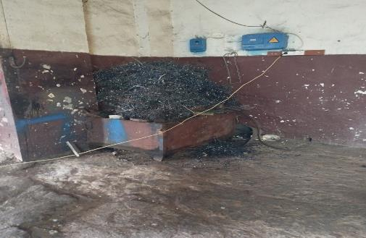

- пол в общеремонтной зоне по ремонту тракторов не поддерживается в исправном состоянии:
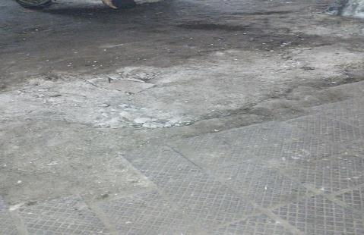

Склад для хранения пестицидов и агрохимикатов аг.Оюцевичи:
- стены и потолок бытового помещения не поддерживается в исправном состоянии:
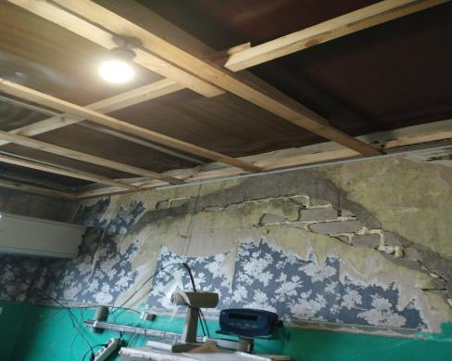

- территория, прилегающая к бытовому помещению, не содержится в чистоте (имеется скопление металлических, деревянных конструкций):

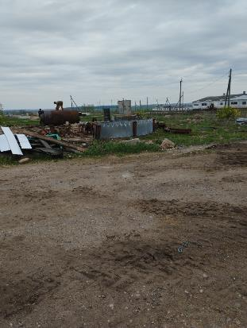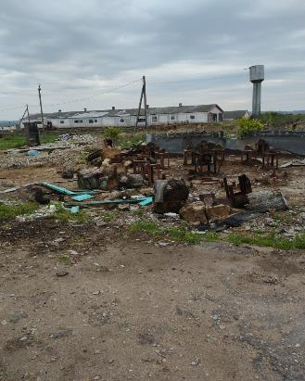
-склад не обеспечен дезактивирующими средствами для нейтрализации пестицидов, агрохимикатов и минеральных удобрений.
МТК Оюцевичи:
-территория МТК не содержится в чистоте: имеется свалка из строительного мусора, не своевременно проводится уборка территории.
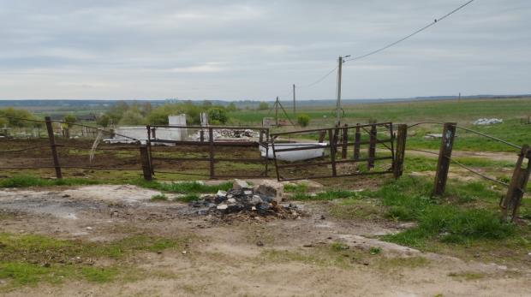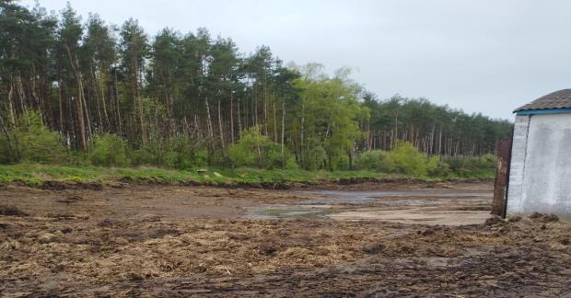
- в бытовом помещении объекта (гардеробе): не поддерживается чистота, один из шкафчиков захламлен металлоломом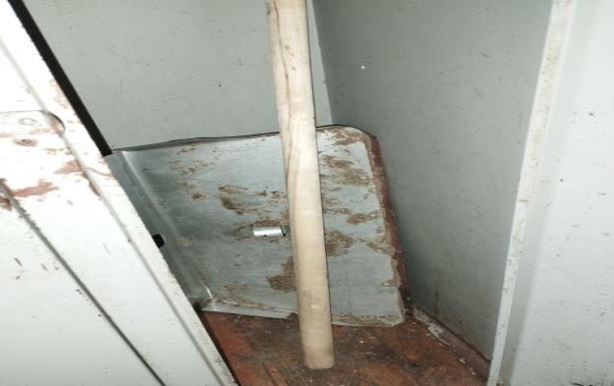
Молочный блок:
-в молочном блоке хранился не промаркированный уборочный инвентарь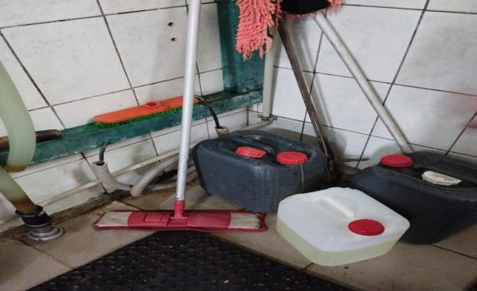
-осветительные приборы не имеют защитной арматуры; поверхность потолка не содержится в чистоте (имелись следы жизнедеятельности насекомых)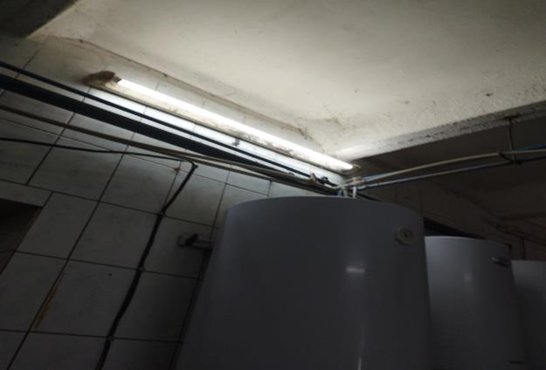

Доильный зал:
- поверхность потолка не содержится в чистоте (покрыта черным налетом); система вентиляции находится в неисправном состоянии
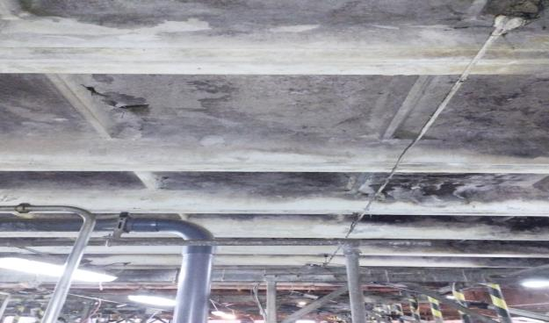

Столовая аг.Оюцевичи:
-окна в горячем цеху помещении не содержатся в чистоте;
-допущено наличие в производственном помещении не связанных технологическим процессом предметов:
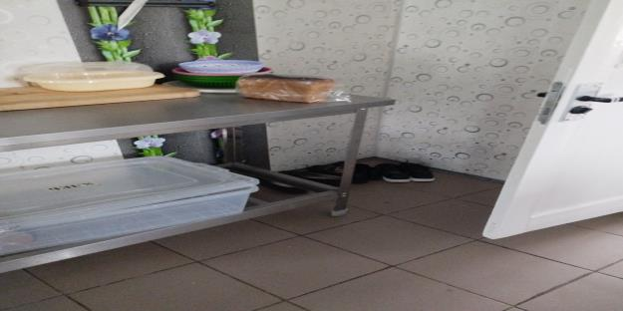

Помощник врача-гигиениста Каляда О.Н.

